Euroskills 2018
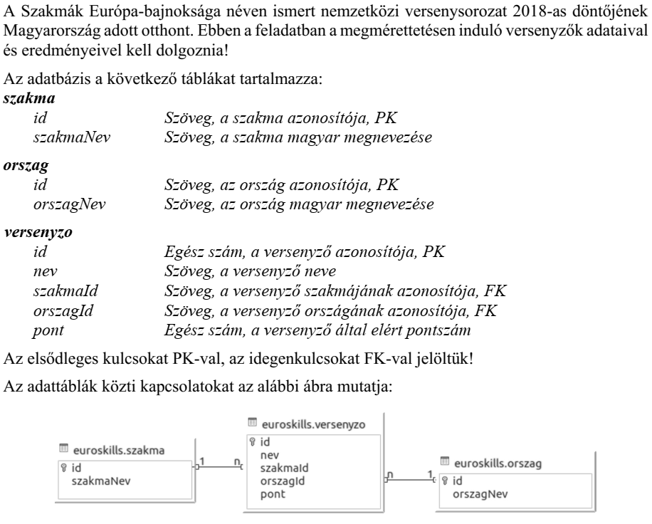
Készíts Web API appot a fenti adatbázisban tárolható adatok bevitelére, szerkesztésére és megjelenítésére!
- Hozd létre az adatbázis tábláknak megfelelő szerkezetű modelleket (entitásokat)!
- Hozd létre az adatbázis kapcsolathoz szükséges osztályt, majd konfiguráld a kapcsolatot és hozd létre az adatbázist! (SQLite, euroskills2018.db)
- Készíts API végpontokat (Controllerekbe sorolva) az adatok letölthetőségének (lista és egyedi rekord), szerkeszthetőségének, felvitelének és törlésének biztosítására!

